Relatório Executivo - Vitta Store (2025)
Disciplina: Linguagens de Programação - Prof. Octavio Locatelli
Aluno: Davi Franco Perin da Cruz

1. Visão geral do negócio
A base tem 1.200 vendas de 2025, 12 variáveis e nenhum valor ausente. O faturamento total foi de R$ 379.221,68, com 2.002 produtos vendidos, ticket médio de R$ 316,02, desconto médio de 12,9% e avaliação média de 4,16. Cada venda tem poucos itens (média de 1,67), e as notas se concentram entre 4 e 5, então pequenas diferenças na média já são relevantes. Faturamento, ticket médio e desconto médio são os indicadores mais úteis para o gestor: mostram o tamanho da operação, quanto cada cliente gasta e quanto de receita se perde com descontos.

2. Desempenho das lojas
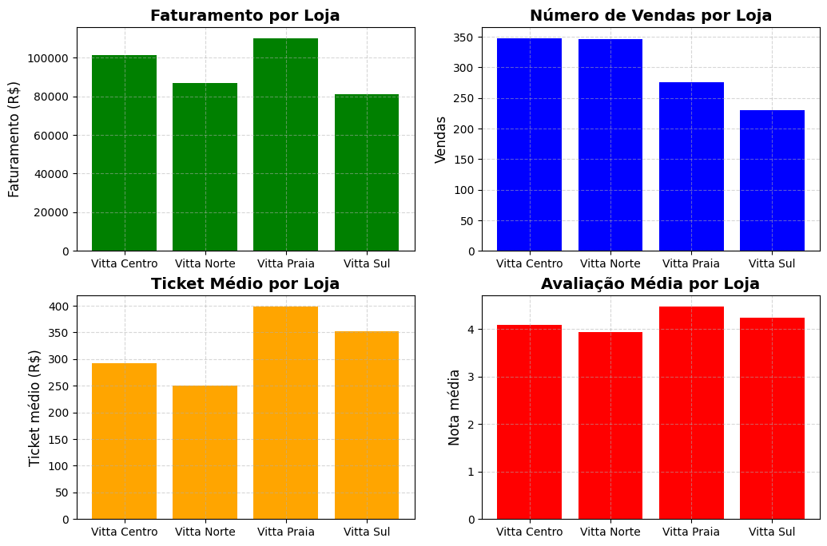
A Vitta Praia fatura mais (R$ 110 mil) mesmo com menos vendas (276), porque tem o maior ticket (R$ 399). Ou seja, quem mais fatura não é quem mais vende. A Vitta Norte merece atenção: vende quase tanto quanto a Centro, mas tem o menor ticket (R$ 251), o maior desconto (17,7%) e a pior nota (3,93).

3. Produtos e categorias
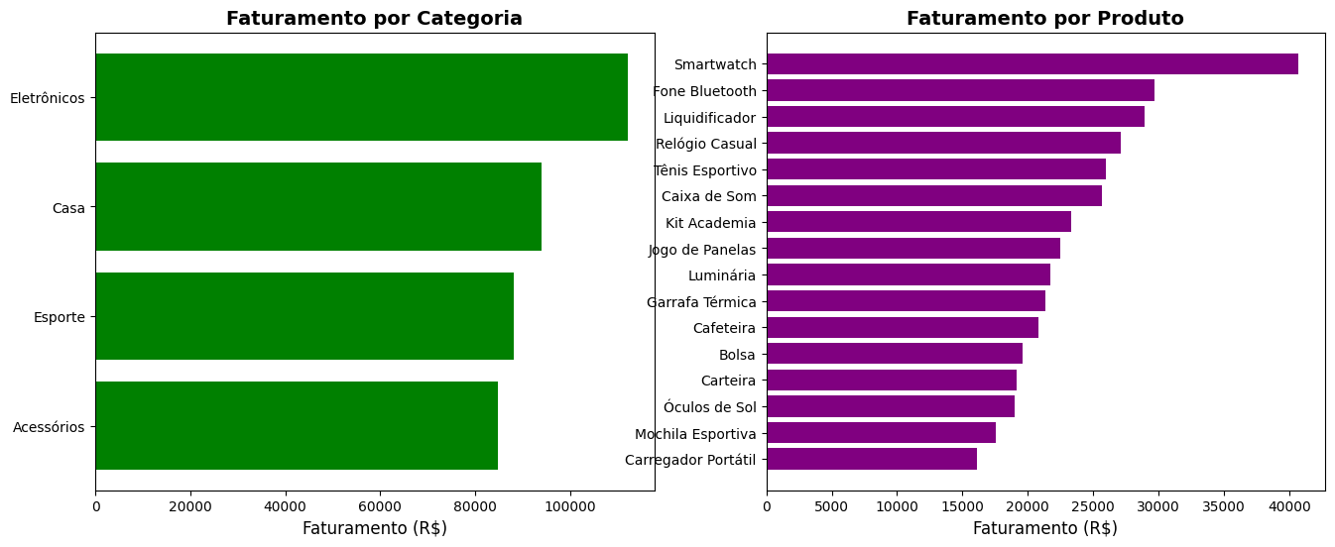
Eletrônicos é a categoria que mais fatura (R$ 112 mil), mas Esporte vende mais unidades (579). O Smartwatch lidera o faturamento (R$ 40,7 mil) com só 77 unidades, enquanto a Garrafa Térmica é a que mais vende (276 unidades) e fatura metade disso. Quantidade mostra o giro do produto; faturamento depende também do preço. Por isso, para priorizar categorias, é preciso olhar faturamento, volume, ticket e desconto juntos.

4. Desempenho comercial
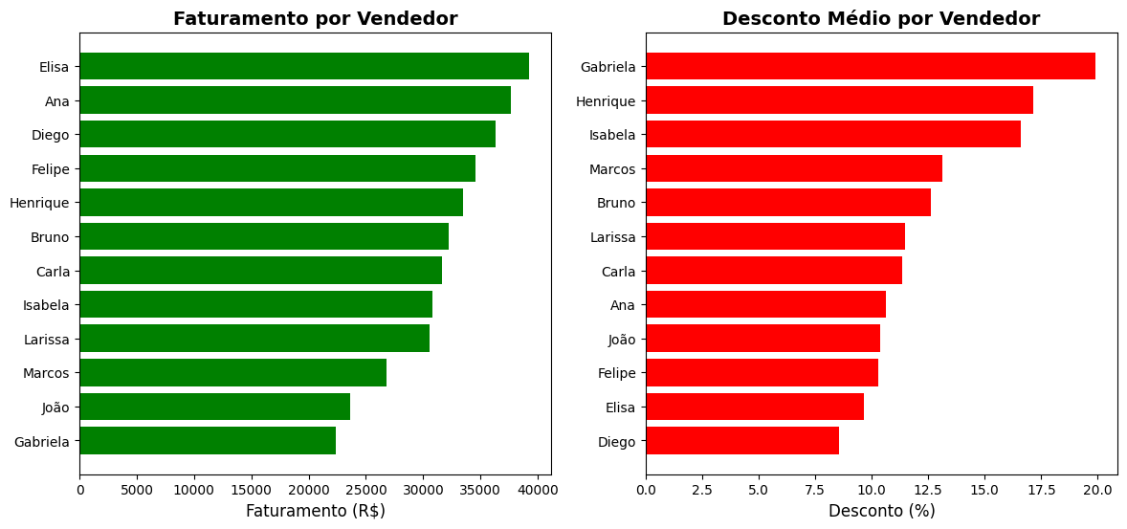
Os rankings mudam conforme o indicador: Henrique tem mais vendas (133), Elisa mais faturamento (R$ 39,2 mil) e Diego o maior ticket (R$ 428). Diego e Felipe, com 85 vendas cada, faturam mais que vendedores com mais de 115 vendas. Olhar só o faturamento esconde o desconto dado e a satisfação do cliente.
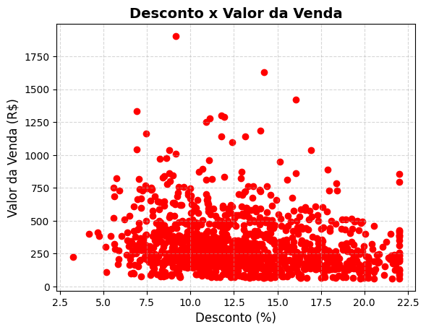
A Norte concede o maior desconto (17,7%, contra 9,5% da Praia), e os três vendedores que mais descontam são de lá. Entre categorias quase não há diferença. Os vendedores que mais faturam são os que menos descontam, e quanto maior o desconto, menor o valor médio da venda (R$ 387 com até 8% contra R$ 266 acima de 16%). Isso não prova causa e efeito: outros fatores, como o perfil de cada loja, podem explicar a relação. No pagamento, o cartão de crédito concentra 42% do faturamento.

5. Clientes e avaliações
A Praia é a loja que mais fatura e também a mais bem avaliada (4,48); a Norte é a pior (3,93). A nota cai conforme o desconto sobe (4,34 com até 8% contra 3,94 acima de 16%), o que sugere um conflito: o desconto pode estar compensando um atendimento pior. Coletar o motivo da nota, as trocas e devoluções e a recorrência do cliente ajudaria a entender melhor a satisfação.

6. Evolução das vendas
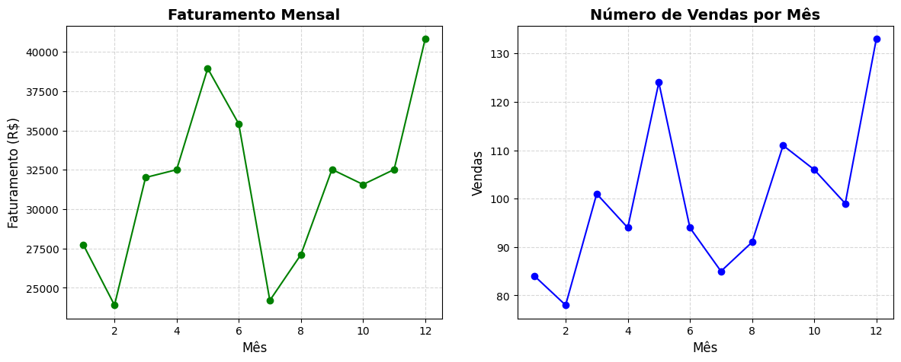
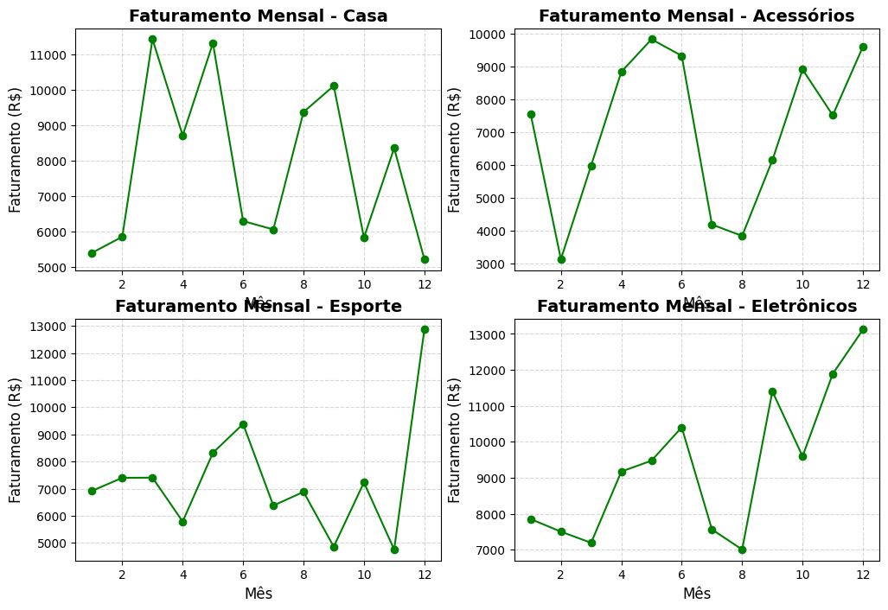
Dezembro tem o maior faturamento (R$ 40,8 mil), puxado por Eletrônicos e Esporte, seguido de maio e junho. Fevereiro e julho são os mais fracos. Hipóteses, não comprovadas pelos dados: Natal e 13º salário em dezembro, Dia das Mães em maio e Dia dos Namorados em junho, e férias em fevereiro e julho.

7. Principais descobertas
- A Praia fatura mais com menos vendas, graças ao ticket alto.
- A Norte tem volume alto, mas desconto alto, ticket baixo e a pior nota.
- Desconto maior vem junto com venda menor e cliente menos satisfeito.
- As vendas são sazonais, com pico em dezembro e vales em fevereiro e julho.

8. Recomendações para a diretoria
- Limitar os descontos na Vitta Norte. Ela tem o maior desconto e o pior ticket e nota, e desconto alto não aparece ligado a vendas maiores.
- Levar o modelo da Praia para as outras lojas. Ela tem o maior faturamento com menos vendas e a melhor avaliação.
- Planejar estoque e campanhas pela sazonalidade: reforçar dezembro, maio e junho e criar ações para fevereiro e julho.

Anexo - Código
import matplotlib.pyplot as plt
import pandas as pd
caminho = r"C:\Users\davif\Downloads\661bc695-44b2-47f0-bc4d-2015abf56dfe.xlsx"
vendas = pd.read_excel(caminho, sheet_name="Vendas")
dicionario = pd.read_excel(caminho, sheet_name="Dicionario")
df = pd.DataFrame(vendas)
print(f"Quantidade de linhas: {df.shape[0]}, Quantidade de colunas: {df.shape[1]}")
print(f"Informações do DataFrame:\n{df.columns.tolist()}")
print(f"Tipos de dados das colunas:\n{df.dtypes}")
print(f"Existencia de valores ausentes:\n{df.isnull().sum()}")
print(f"Estatísticas descritivas das colunas numéricas:\n{df.describe().round(2)}")
print()
print()
vendas["Valor_Venda"] = vendas["Quantidade"] * vendas["Preco_Unitario"] * (1 - vendas["Desconto"])
print(f"Faturamento total: {vendas['Valor_Venda'].sum():.2f}")
print(f"Quantidade total de produtos vendidos: {vendas['Quantidade'].sum()}")
print(f"Número de vendas realizadas: {vendas.shape[0]}")
print(f"Valor médio das vendas: {vendas['Valor_Venda'].mean():.2f}")
print(f"Desconto médio concedido: {vendas['Desconto'].mean():.2f}")
print(f"Avaliação média dos clientes: {vendas['Avaliacao'].mean():.2f}")
print()
print()
print(f"Faturamento de cada loja: {vendas.groupby('Loja')['Valor_Venda'].sum().round(2)}")
print(f"Número de vendas de cada loja: {vendas.groupby('Loja')['Valor_Venda'].count()}")
print(f"Quantidade de produtos vendidos de cada loja: {vendas.groupby('Loja')['Quantidade'].sum()}")
print(f"Ticket médio de cada loja: {vendas.groupby('Loja')['Valor_Venda'].mean().round(2)}")
print(f"Avaliação média dos clientes de cada loja: {vendas.groupby('Loja')['Avaliacao'].mean().round(2)}")
print()
print()
print(f"As categorias com maior faturamento: {vendas.groupby('Categoria')['Valor_Venda'].sum().sort_values(ascending=False).head(5)}")
print(f"As categorias com maior quantidade de produtos vendidos: {vendas.groupby('Categoria')['Quantidade'].sum().sort_values(ascending=False).head(5)}")
print(f"Os produtos com maior faturamento: {vendas.groupby('Produto')['Valor_Venda'].sum().sort_values(ascending=False).head(5)}")
print(f"Os produtos com maior quantidade vendida: {vendas.groupby('Produto')['Quantidade'].sum().sort_values(ascending=False).head(5)}")
print(f"Os produtos com maior número de vendas: {vendas.groupby('Produto')['Valor_Venda'].count().sort_values(ascending=False).head(5)}")
print()
print()
print(f"Faturamento de cada vendedor: {vendas.groupby('Vendedor')['Valor_Venda'].sum().round(2)}")
print(f"Número de vendas de cada vendedor: {vendas.groupby('Vendedor')['Valor_Venda'].count()}")
print(f"Quantidade de produtos vendidos de cada vendedor: {vendas.groupby('Vendedor')['Quantidade'].sum()}")
print(f"Ticket médio de cada vendedor: {vendas.groupby('Vendedor')['Valor_Venda'].mean().round(2)}")
print(f"Desconto médio concedido de cada vendedor: {vendas.groupby('Vendedor')['Desconto'].mean().round(2)}")
print()
print()
print(f"Desconto médio entre as lojas: {vendas.groupby('Loja')['Desconto'].mean().round(2)}")
print(f"Desconto médio entre as categorias: {vendas.groupby('Categoria')['Desconto'].mean().round(2)}")
print(f"Desconto médio entre os vendedores: {vendas.groupby('Vendedor')['Desconto'].mean().round(2)}")
print()
print()
print(f"Avaliacao media entre as Lojas: {vendas.groupby('Loja')['Avaliacao'].mean().round(2)}")
print(f"Avaliacao media entre as Categorias: {vendas.groupby('Categoria')['Avaliacao'].mean().round(2)}")
print(f"Avaliacao media entre os vendedores: {vendas.groupby('Vendedor')['Avaliacao'].mean().round(2)}")
print()
print()
vendas["Mes"] = vendas["Data"].dt.month
print(f"A evolução mensal do faturamento: {vendas.groupby('Mes')['Valor_Venda'].sum().round(2)}")
print(f"A evolução mensal do número de vendas: {vendas.groupby('Mes')['Valor_Venda'].count().round(2)}")
print(f"Os meses de maior faturamento: {vendas.groupby('Mes')['Valor_Venda'].sum().sort_values(ascending=False).head(5)}")
print(f"Os meses de menor faturamento: {vendas.groupby('Mes')['Valor_Venda'].sum().sort_values(ascending=True).head(5)}")
print()
print()
# Etapa 6 - relacao entre desconto e valor da venda
desconto_ate_8 = vendas[vendas["Desconto"] <= 0.08]
desconto_8_a_12 = vendas[(vendas["Desconto"] > 0.08) & (vendas["Desconto"] <= 0.12)]
desconto_12_a_16 = vendas[(vendas["Desconto"] > 0.12) & (vendas["Desconto"] <= 0.16)]
desconto_acima_16 = vendas[vendas["Desconto"] > 0.16]
print(f"Valor médio da venda com desconto até 8%: {desconto_ate_8['Valor_Venda'].mean():.2f}")
print(f"Valor médio da venda com desconto de 8% a 12%: {desconto_8_a_12['Valor_Venda'].mean():.2f}")
print(f"Valor médio da venda com desconto de 12% a 16%: {desconto_12_a_16['Valor_Venda'].mean():.2f}")
print(f"Valor médio da venda com desconto acima de 16%: {desconto_acima_16['Valor_Venda'].mean():.2f}")
print(f"Faturamento por forma de pagamento: {vendas.groupby('Forma_Pagamento')['Valor_Venda'].sum().sort_values(ascending=False).round(2)}")
print(f"Ticket médio por forma de pagamento: {vendas.groupby('Forma_Pagamento')['Valor_Venda'].mean().round(2)}")
print()
print()
# Etapa 7 - avaliacao x desconto e valor da compra
print(f"Avaliação média com desconto até 8%: {desconto_ate_8['Avaliacao'].mean():.2f}")
print(f"Avaliação média com desconto de 8% a 12%: {desconto_8_a_12['Avaliacao'].mean():.2f}")
print(f"Avaliação média com desconto de 12% a 16%: {desconto_12_a_16['Avaliacao'].mean():.2f}")
print(f"Avaliação média com desconto acima de 16%: {desconto_acima_16['Avaliacao'].mean():.2f}")
print(f"Avaliação média em compras até R$ 200: {vendas[vendas['Valor_Venda'] <= 200]['Avaliacao'].mean():.2f}")
print(f"Avaliação média em compras de R$ 200 a R$ 400: {vendas[(vendas['Valor_Venda'] > 200) & (vendas['Valor_Venda'] <= 400)]['Avaliacao'].mean():.2f}")
print(f"Avaliação média em compras acima de R$ 400: {vendas[vendas['Valor_Venda'] > 400]['Avaliacao'].mean():.2f}")
print()
print()
# Etapa 8 - categorias por mes
print(f"Faturamento por mês e categoria:\n{vendas.groupby(['Mes', 'Categoria'])['Valor_Venda'].sum().round(2)}")
# Graficos
faturamento_loja = vendas.groupby('Loja')['Valor_Venda'].sum()
vendas_loja = vendas.groupby('Loja')['Valor_Venda'].count()
ticket_loja = vendas.groupby('Loja')['Valor_Venda'].mean()
avaliacao_loja = vendas.groupby('Loja')['Avaliacao'].mean()
fig, axs = plt.subplots(nrows=2, ncols=2, figsize=(12, 8))
axs[0, 0].bar(faturamento_loja.index, faturamento_loja.values, color='green')
axs[0, 0].set_title("Faturamento por Loja", fontsize=14, fontweight='bold')
axs[0, 0].set_ylabel("Faturamento (R$)", fontsize=12)
axs[0, 0].grid(True, linestyle='--', alpha=0.5)
axs[0, 1].bar(vendas_loja.index, vendas_loja.values, color='blue')
axs[0, 1].set_title("Número de Vendas por Loja", fontsize=14, fontweight='bold')
axs[0, 1].set_ylabel("Vendas", fontsize=12)
axs[0, 1].grid(True, linestyle='--', alpha=0.5)
axs[1, 0].bar(ticket_loja.index, ticket_loja.values, color='orange')
axs[1, 0].set_title("Ticket Médio por Loja", fontsize=14, fontweight='bold')
axs[1, 0].set_ylabel("Ticket médio (R$)", fontsize=12)
axs[1, 0].grid(True, linestyle='--', alpha=0.5)
axs[1, 1].bar(avaliacao_loja.index, avaliacao_loja.values, color='red')
axs[1, 1].set_title("Avaliação Média por Loja", fontsize=14, fontweight='bold')
axs[1, 1].set_ylabel("Nota média", fontsize=12)
axs[1, 1].grid(True, linestyle='--', alpha=0.5)
plt.show()
faturamento_categoria = vendas.groupby('Categoria')['Valor_Venda'].sum().sort_values()
faturamento_produto = vendas.groupby('Produto')['Valor_Venda'].sum().sort_values()
fig, axs = plt.subplots(nrows=1, ncols=2, figsize=(16, 6))
axs[0].barh(faturamento_categoria.index, faturamento_categoria.values, color='green')
axs[0].set_title("Faturamento por Categoria", fontsize=14, fontweight='bold')
axs[0].set_xlabel("Faturamento (R$)", fontsize=12)
axs[1].barh(faturamento_produto.index, faturamento_produto.values, color='purple')
axs[1].set_title("Faturamento por Produto", fontsize=14, fontweight='bold')
axs[1].set_xlabel("Faturamento (R$)", fontsize=12)
plt.show()
faturamento_vendedor = vendas.groupby('Vendedor')['Valor_Venda'].sum().sort_values()
desconto_vendedor = vendas.groupby('Vendedor')['Desconto'].mean().sort_values()
fig, axs = plt.subplots(nrows=1, ncols=2, figsize=(14, 6))
axs[0].barh(faturamento_vendedor.index, faturamento_vendedor.values, color='green')
axs[0].set_title("Faturamento por Vendedor", fontsize=14, fontweight='bold')
axs[0].set_xlabel("Faturamento (R$)", fontsize=12)
axs[1].barh(desconto_vendedor.index, desconto_vendedor.values * 100, color='red')
axs[1].set_title("Desconto Médio por Vendedor", fontsize=14, fontweight='bold')
axs[1].set_xlabel("Desconto (%)", fontsize=12)
plt.show()
plt.scatter(vendas["Desconto"] * 100, vendas["Valor_Venda"], marker='o', color='red')
plt.title("Desconto x Valor da Venda", fontsize=14, fontweight='bold')
plt.xlabel("Desconto (%)", fontsize=12)
plt.ylabel("Valor da Venda (R$)", fontsize=12)
plt.grid(True, linestyle='--', alpha=0.5)
plt.show()
faturamento_mes = vendas.groupby('Mes')['Valor_Venda'].sum()
numero_vendas_mes = vendas.groupby('Mes')['Valor_Venda'].count()
fig, axs = plt.subplots(nrows=1, ncols=2, figsize=(14, 5))
axs[0].plot(faturamento_mes.index, faturamento_mes.values, color='green', linestyle='-', marker='o')
axs[0].set_title("Faturamento Mensal", fontsize=14, fontweight='bold')
axs[0].set_xlabel("Mês", fontsize=12)
axs[0].set_ylabel("Faturamento (R$)", fontsize=12)
axs[0].grid(True, linestyle='--', alpha=0.5)
axs[1].plot(numero_vendas_mes.index, numero_vendas_mes.values, color='blue', linestyle='-', marker='o')
axs[1].set_title("Número de Vendas por Mês", fontsize=14, fontweight='bold')
axs[1].set_xlabel("Mês", fontsize=12)
axs[1].set_ylabel("Vendas", fontsize=12)
axs[1].grid(True, linestyle='--', alpha=0.5)
plt.show()
categorias = vendas['Categoria'].unique()
fig, axs = plt.subplots(nrows=2, ncols=2, figsize=(12, 8))
for i in range(len(categorias)):
faturamento_categoria_mes = vendas[vendas['Categoria'] == categorias[i]].groupby('Mes')['Valor_Venda'].sum()
axs[i // 2, i % 2].plot(faturamento_categoria_mes.index, faturamento_categoria_mes.values, color='green', linestyle='-', marker='o')
axs[i // 2, i % 2].set_title(f"Faturamento Mensal - {categorias[i]}", fontsize=14, fontweight='bold')
axs[i // 2, i % 2].set_xlabel("Mês", fontsize=12)
axs[i // 2, i % 2].set_ylabel("Faturamento (R$)", fontsize=12)
axs[i // 2, i % 2].grid(True, linestyle='--', alpha=0.5)
plt.show()

